Bafa 17

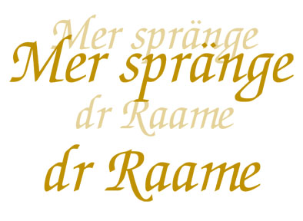 | (Sujet)  Mir Basler dien ys jo nie nyt schängge!  Und allewyl ans 'Raame schpränge' dängge!  Drum liebe …..... due emoll drugge …  ... WÄGE DIR HET JETZT KASÄRNE E LUGGE!!
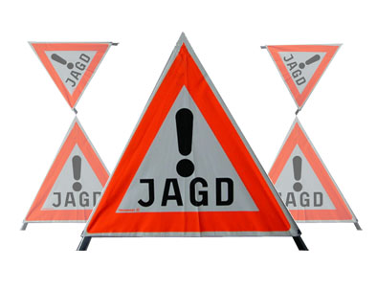 | (E Jagdschild)  Mir zwai sin letschty, vor e baar Daage,  Mit unsre Händys in de Händ in dr Schtadt go jaage!  Das isch no schwär! Lägg hän mir gfluecht!  Mr hän schtatt Pokemons e Poschtschtell gsuecht!
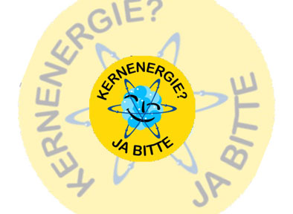 | (E Kärn-Energie-Logo)  Es isch klaar: Dank Schwyzer Demokratyy  blybt unsery Schwyz by dr Kärn-Energyy!  Jä by däm Bundesroot, do hoffy gärn,  sy haig no Energyy ........im Kärn...
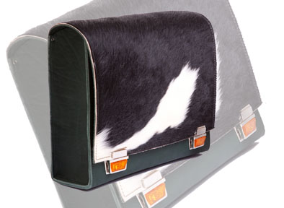 | (E Fällschulsagg)  Dr Kevin uss dr erschte Klass  bohrt in dr Naase- aifach so us Gschpass...  Es Noemi, wo nääbedraa uffem Schtuehl duet gwaggle  het d Händ nid gwäsche noonem Gaggle ...  Dr Leon het bym Wett-Wyt-Brünzle allem aa  verloore, är d Hand drzwische ghaa...  Dr Kai, wo sunscht fräch ummefötzlet  hoggt blaich im Egge – är het grad kötzlet ...  By soomene Schueldaag – soo leehn mir ys vernäh -  wurden au mir als Lehrer d Hand nimm gäh!
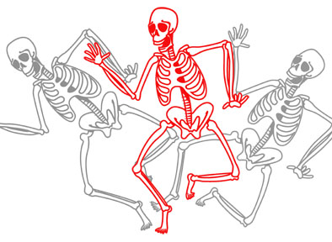 | (E Skelett)  Me het gmerggt, dass s Casino übreme Friidhof schtooht  Drum isch klar: Basel isch kulturell jo doot!  Mir zwai mache doo e jeedy Wett,  dass es au untrem Roothus e Friidhof het!
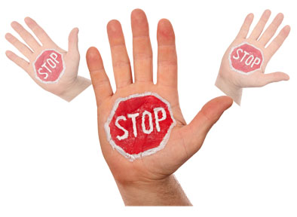 | (E Stopp-Zaiche)  Im Himmel rieft uffem Welggli 12y,  dr Mussolini: „Hesch gseh, liebe Dölfy?  Mr bekemme bald scho e neye Maa!  Nur läbt dä no! .... Z Amerikaa.“
(E Taxi-Logo)
Als Schnitzelbänggler het mes schwär!
Wo bykumm y e Taxi für dr näggscht Ufftritt här?
Esoo gseh wär's nit dumm – nit schtier....
ych wär z Basel Schugger-Offizier!

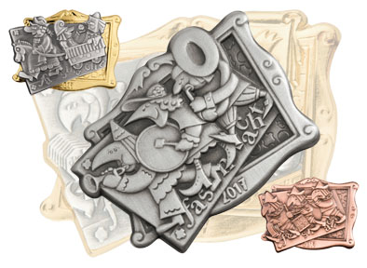 | (E silbrigy Blaggedde)  Es gäb Fasnachts-Clique -eso duet men ys saage-  wo sich waigere e silbrygy Blaggedde z traage...  Will me sich miess wägem „Gugge-Sujet“ schämme....  Hallo Toleranz???? .....Scheeny Fasnacht zämme!
My Auti isch gleast ... und per Kredit kauf i d Schyy!
Hypotheke uff s Huus .....und by dr Schtüür hindedryy!
Au pryvaat han y myny Schulde vermehrt!
...das han y im „Drey Keenyg“ glehrt!

Es verzichtet dr Bobby Dylan schtur,
uff dr Noobelpryys in Lit'ratuur...
Soone Eklat wird d s näggscht Joohr nimmy gäh!
Will mir zwai wärdenen entgeegenäh!

